**SKPL-MKK**

SPESIFIKASI KEBUTUHAN PERANGKAT LUNAK

MKK

(Monitoring Kecepatan Kendaraan)

Kelompok 5 / TEK B1

Dipersiapkan oleh:

|  |  |
| --- | --- |
| Yandra Permi Putra  Ahmad Zainal Arifin  Faiz Nur Izzuddin  Reza Anjasmoro | J3D117101  J3D117103  J3D117145  J3D117088 |

Program Studi Teknik Komputer

Sekolah Vokasi

Institut Pertanian Bogor

2019

|  |  |  |  |  |
| --- | --- | --- | --- | --- |
|  | **Program Studi Teknik Komputer**  **Sekolah Vokasi**  Institut Pertanian Bogor | Nomor Dokumen | | Halaman |
| *SKPL – MKK* | | *1/18* |
| *Revisi* | *1* | *Tgl: 20/11/19* |

DAFTAR PERUBAHAN

|  |  |
| --- | --- |
| Revisi | Deskripsi |
| A |  |
| B |  |
| C |  |
| D |  |
| E |  |
| F |  |
| G |  |

|  |  |  |  |  |  |  |  |  |
| --- | --- | --- | --- | --- | --- | --- | --- | --- |
| INDEX  TGL | - | A | B | C | D | E | F | G |
| Ditulis oleh |  |  |  |  |  |  |  |  |
| Diperiksa oleh |  |  |  |  |  |  |  |  |
| Disetujui oleh |  |  |  |  |  |  |  |  |

Daftar Halaman Perubahan

|  |  |  |  |
| --- | --- | --- | --- |
| Halaman | Revisi | Halaman | Revisi |
|  |  |  |  |

Daftar Isi

1. Pendahuluan 6

1.1 Tujuan 6

1.2 Lingkup Masalah 6

1.3 Definisi , Akronim, dan singkatan 6

1.4 Referensi 6

1.5 Deskripsi Umum Dokumen 7

2 Deskripsi Global Perangkat Lunak 8

2.1 Perspektif Produk 8

2.2 Fungsi Produk 9

2.3 Karakteristik Pengguna 9

2.4 Batasan-batasan 9

2.5 Asumsi dan Kebergantungan 10

3 Deskripsi Rinci Kebutuhan Perangkat Lunak 11

3.1 Kebutuhan Antarmuka Eksternal 11

3.1.1 Antarmuka Pemakai 11

3.1.2 Antarmuka Perangkat Keras 11

3.1.3 Antarmuka Perangkat Lunak 12

3.1.4 Antarmuka Komunikasi 12

3.2 Kebutuhan Fungsional 13

3.2.1 Aliran Informasi 13

3.2.2 Deskripsi Proses 13

3.3 Deskripsi Data 15

3.3.1 Data Operator 15

3.3.2 Data Alat **Error! Bookmark not defined.**

3.3.3 Data Kendaraan 15

3.3.4 Data Lokasi 16

3.4 Deskripsi Kebutuhan Non Fungsional 16

3.4.1 Performansi 16

3.4.2 Batasan Memori 16

3.4.3 Modus Operasi 17

3.4.4 Kebutuhan Adaptasi Lokasi 17

3.5 Atribut Kualitas Perangkat Lunak 17

3.5.1 Kehandalan *(reliability)* 17

*3.5.2* Ketersediaan *(Availability)* 17

3.5.3 Keamanan (*Security*) 17

*3.5.4* *Maintainability* 17

*3.5.5* *Portability* 17

3.6 Batasan Perancangan 17

4 Matriks Kerunutan 17

**Daftar Gambar**

1 Flowchart 8

2 Blok Diagram 12

3 Topologi 12

4 DFD level 0 13

5 dfd level 1 13

6 ERD 15

**Daftar Tabel**

1 Karakter Pengguna 9

2 Operator 15

3 Alat **Error! Bookmark not defined.**

4 Kendaraan 15

5 Kerunutan 17

# Pendahuluan

Dokumen ini berisi Spesifikasi Kebutuhan Perangkat Lunak (SKPL) atau *Software Requirement Specification* (SRS)untuk MKK (Monitoring Kecepatan Kendaraan). Untuk penamaan dokumen ini selanjutnya, akan digunakan istilah SKPL.

## Tujuan

Dokumen Spesifikasi Kebutuhan Perangkat Lunak (SKPL) merupakan dokumen spesifikasi kebutuhan perangkat lunak yang akan dikembangkan. Dokumen ini akan digunakan oleh pengembang perangkat lunak sebagai acuan teknis pengembangan perangkat lunak pada tahap selanjutnya.

## Lingkup Masalah

Monitoring Kecepatan Kendaraan adalah suatu system atau perangkat lunak yang menggunakan generate data pada penerapannya. Monitoring Kecepatan Kendaraan dibuat untuk memudahkan petugas yang berwewenang memantau pengendara yang mengemudikan kendaraanya melebihi kecepatan normal. Jadi ketika pengemudi tersebut terdeteksi melebihi batas kecepatan seharusnya maka pengemudi tersebut akan mendapatkan hukuman.

## Definisi , Akronim, dan singkatan

* Dokumen Spesifikasi Kebutuhan Perangkat Lunak (SKPL) merupakan dokumen spesifikasi kebutuhan perangkat lunak yang akan dikembangkan. Dokumen ini akan digunakan oleh pengembang perangkat lunak sebagai acuan teknis pengembangan perangkat lunak pada tahap selanjutnya.
* DFD adalah *Data Flow Diagram*, diagram dan notasi yang digunakan untuk menunjukkan aliran data pada perangkat lunak.
* ERD adalah *Entity Relationship Diagram*, diagram dan notasi yang digunakan untuk merepresentasikan struktur data statis pada perangkat lunak.
* SKPL-MKK.K-xxxx adalah kode yang digunakan untuk mempresentasikan kebutuhan (*requirement*) pada MKK, dengan MKK merupakan kode perangkat lunak Monitoring Kecepatan Kendaraan, MKK.M adalah kode fase, dan xxxx adalah digit/nomor kebutuhan (*requirement*).

## Referensi

Referensi yang digunakan pada perangkat lunak ini adalah :

* Andri Kristanto. Rekayasa Perangkat Lunak (Konsep Dasar). 2004
* Roger S Pressman, Ph.D. *Rekayasa Perangkat Lunak*.2002
* Bayu Hendradjaya. Panduan Penulisan Spesifikasi Kebutuhan Perangkat lunak (SKPL). Jurusan Teknik Informatika ITB.
* STAF IF. GL01, *Spesifikasi Kebutuhan Perangkat Lunak*. Jurusan Teknik

Informatika ITB.

* Arry Ekananta, ST. *Spesifikasi Kebutuhan Perangkat Lunak AKKSES*. Departemen Ilmu Komputer IPB.

## Deskripsi Umum Dokumen

Dokumen SKPL ini dibagi menjadi tiga bagian utama. Bagian utama berisi penjelasan tentang dokumen SKPL yang mencakup tujuan pembuatan dokumen ini, lingkup masalah yang diselesaikan oleh perangkat lunak yang dikembangkan, definisi, referensi dan deskripsi umum. Bagian kedua berisi penjelasan secara umum mengenai perangkat lunak yang akan dikembangkan meliputi fungsi dari perangkat lunak, karakteristik pengguna, batasan, dan asumsi yang diambil dalam pengembangan perangkat lunak. Bagian ketiga berisi uraian kebutuhan perangkat lunak secara lebih rinci.

# Deskripsi Global Perangkat Lunak

## Perspektif Produk

Monitoring Kecepatan Kendaraan adalah suatu system atau perangkat lunak yang menggunaka generate data pada penerapannya. Monitoring Kecepatan Kendaraan dibuat untuk memudahkan petugas kepolisian memantau pengendara yang mengemudikan kendaraanya melebihi kecepatan normal. Jadi kita pengemudi tersebut terdeteksi melebihi batas kecepatan seharusnya maka pengemudia tersebut akan mendapatkan hukuman. Sistem kerja system ini adalah operator atau petugas memantau alat Monitoring Kecepatan Kendaraan dari kejauhan, lalu alat akan membaca setiap kendaraan yang melintasi sensor dan menangkap jika ada kecepatan kendaraan yang melebihi kecepatan seharunya sehingga operator atau petugas dapat mengetahui hal tersebut.

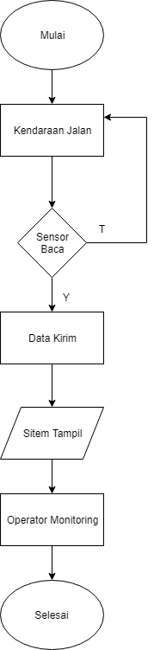

Gambar 1 Flowchart

## Fungsi Produk

Adapun fungsi-fungsi yang dimiliki oleh perangkat lunak ini adalah:

* Daftar Login, berisi halaman untuk masuk ke website [SKPL-MKK.M.001].
* Login verifikasi, berupa *username* dan *password* untuk mengakses halaman utama. [SKPL-MKK.M.002].
* Menampilkan halaman Beranda. Menampilkan halaman utama Monitoring Kecepatan [SKPL-MKK.M.003].
* Menampilkan Halaman Data, menampilkan halaman data dan berisi tabel-tabel[SKPL-MKK.M.004].
* Menampilkan Tabel kendaraan, menginputkan jenis kendaraan sebagai data ketika digenerate [SKPL-MKK.M.005].
* Menampilkan Tabel Lokasi, menginputkan tabel kendaraan sebagai data ketika digenerate [SKPL-MKK.M.006].
* Menampilkan Halaman Monitor, berisi halaman monitoring yang berisi data generate dan grafik [SKPL-MKK.M.007].
* Menampilkan generate, berisi data generate berupa kecepatan dan statusnya [SKPL-MKK.M.008].
* Menampikan grafik, grafik berdasarkan data dari data yang sudah di generate [SKPL-MKK.M.009]..

## Karakteristik Pengguna

Pengguna perangkat lunak ini adalah Operator yang bertugas memonitoring kecepatan kendaraan yang didapat dari sensor, jadi didalam perangkat lunak ini operator melakukan login, dan megisi data operator dan jika terjadi pelanggaran kecepatan sensor akan mengirim ke system dan operator mengirimkannya ke database begitu juga dengan nama operator tersebut

Table 1 Karakter Pengguna

|  |  |  |  |  |  |  |  |  |
| --- | --- | --- | --- | --- | --- | --- | --- | --- |
|  |  |  |  | **Tugas** |  |  | **Hak akses ke Aplikasi** |  |
|  |  | | |  | | |
| Operator | | | Dapat melakukan generate kecepatan, menambahkan data | | | [SKPL-MKK.M.001]  [SKPL-MKK.M.002]  [SKPL-MKK.M.003]  [SKPL-MKK.M.004]  [SKPL-MKK.M.005]  [SKPL-MKK.M.006]  [SKPL-MKK.M.007]  [SKPL-MKK.M.008]  [SKPL-MKK.M.009] | | |

## Batasan-batasan

Batasan-batasan yang digunakan pada pengembangan perangkat lunak ini adalah

* Hanya tersedia untuk operator atau petugas sedangkan user biasa atau pengemudi hanya dapat melihat data
* Data berbentuk generate data bukan integrated dari embedded system
* Kendaraan yang hanya bisa melewati alat adalah satu jika lebih keefektifan alat menjadi menurun.
* Hanya sebatas monitoring, jadi website ini hanya melakukan monitoring dengan data yang diperoleh secara generate tidak sampai ke pelaporan ke pengemudi.
* Untuk data alat, lokasi, kendaraan dan operator di input manual atau dari database
* Hanya menggunakan sensor inframerah dan photodiode

## Asumsi dan Kebergantungan

Sistem ini bergantung kepada kondisi alat dan ketersediaan server *database* yang digunakan. Alat tidak dibuat secara langsung melainkan data yang didapatkan dari alat dan kemudian ditampilkan ke web. Untuk mengakses web digunakan yang namanya koneksifitas yang bernama internet oleh sebab itu internet sangat berpengaruh dalam mengakses perangkat lunak.

# Deskripsi Rinci Kebutuhan Perangkat Lunak

Bagian SKPL ini harus berisi semua kebutuhan perangkat lunak hingga pada tingkat rinci yang memungkinkan pengembang untuk merancang sistem perangkat lunak untuk memenuhi kebutuhan-kebutuhan itu dan juga bagi penguji untuk menguji sistem terhadap kebutuhan. Pada bagian ini, setiap pernyataan kebutuhan harus dapat diterima oleh pengguna, opoerator atau sistem eksternal lain. Kebutuhan ini harus melibatkan paling tidak:

1. deskripsi dari setiap masukan ke sistem (stimulus)

2. deskripsi dari setiap keluaran dari sistem (respon)

3. deskripsi dari semua fungsi yang dilakukan oleh sistem untuk menanggapi masukan dan mendukung keluaran dari sistem dan semua fungsi dilakukan oleh sistem sebagai respon terhadap masukan/keluaran

Karena bagian ini merupakan bagian yang paling besar dan bagian penting dari SKPL, maka prinsip-prinsip yang digunakan:

1. Semua kebutuhan rinci harus dinyatakan sesuai dengan karakteristik kebutuhan yang baik (lihat GL01)

2. Semua kebutuhan khusus harus sedapat mungkin diacusilangkan dengan dokumen sebelumnya yang berhubungan (dengan kata lain sesuai dengan dokumen yang diacu)

3. Semua kebutuhan harus dapat diidentifikasikan secara unik.

4. Organisasi pernyataan kebutuhan harus sedemikian yang memaksimalkan kemudahan pembacaan (*readability*).

## Kebutuhan Antarmuka Eksternal

Kebutuhan antarmuka MKK mencakup kebutuhan antarmuka pemakai, antarmuka perangkat keras dan antarmuka Perangkat lunak

### Antarmuka Pemakai

Pemakai berinteraksi dengan website Monitoring Kecepatan Kendaraan melalui antarmuka pemakai. Pemakai dapat memasukkan data yang diinginkan kemudian website secara sistem akan menerima masukan tersebut dari pemakai dan akan generate data sehingga akan menampilkan keluaran pada website berupa pesan angka yang dapat dilihat langsung pada layar monitor yang sesuai pada perangkat yang telah diujikan

### Antarmuka Perangkat Keras

Spesifikasi Perangkat keras minimum harus ada agar dapat mengakses MKK adalah:

* Personal Komputer
* Keyboard
* Monitor
* Mouse
* Koneksi Internet

Selain Perangkat yang disebutkan diatas, sistem ini tidak memerlukan perangkat Monitoring kecepatan yang terhubung ke web server dikarenakan jenis Projek yang kami buat adalah *Generate* Data. Blok diagram dari perangkat Monitoring Kecepatan Kendaraan dapat dilihat bahwa perangkat keras memiliki tiga bagian utama yaitu sensor, prosesor dan display. Bagian sensor terdiri dari inframerah dan photodioda, prosesor yang digunakan adalah Arduino Uno dan display berupa Liquid Crystal Display (LCD)

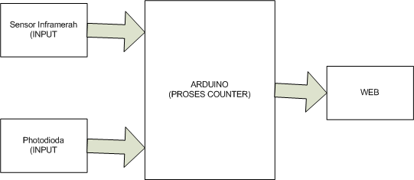

Gambar 2 Blok Diagram

### Antarmuka Perangkat Lunak

Monitoring Kecepatan Kendaraan adalah perangkat lunak yang berbasis web yang dapat diakses berbasis GUI. Dibangun dengan bahasa pemrograman PHP, HTML dan CSS didukung oleh Mysql sebagai database servernya. Kebutuhan server minimum untuk dapat menjalankan sistem ini adalah:

Processor :>= 1.5GHz

RAM : 2 Gb

Harddisk : FreeSpace 10 GB

Input/Output : Mouse, Keyboard, Monitor

Koneksi : Internet :

Service Server : MYSQL, PHP dan Apache Web

Aplikasi : PhpMyAdmin

### Antarmuka Komunikasi

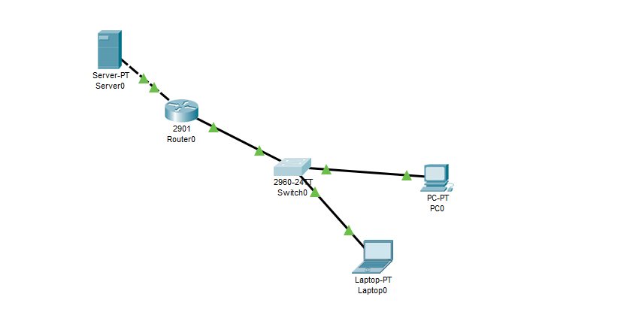

Gambar 3 Topologi

Menggunakan PC sebagai perangkat monitoring melalu web yang terkoneksi dengan swich, lalu router yang terhubung ke Server internet.

## Kebutuhan Fungsional

### Aliran Informasi

Bagian ini mencantumkan dan menguraikan DFD level demi level.

#### DFD Level 0

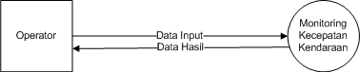

Gambar 4 DFD level 0

DFD level 0 mempresentasikan seluruh elemen sistem MKK secara umum. Operator dapat mengisi data yang terdapat di sistem dan sistem dapat menampilkan data ke operator, sedangkan pengemudi hanya dapat melihat data.

#### DFD Level 1

DFD level 1 menggambarkan proses aliran data yang lebih mendetil dibandingkan DFD level 0.

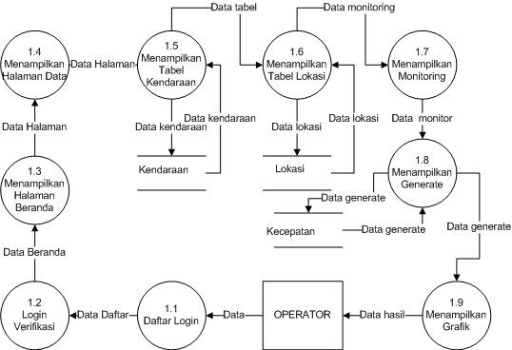

Gambar 5 dfd level 1

### Deskripsi Proses

#### Proses 1.1 (Daftar Login)

Pada Proses ini operator melakukan login untuk masuk ke halaman utama

#### Proses 1.2 (Login Verifikasi)

Sebelum masuk ke halaman utama operator melakukan verifikasi login, apakah yang diinputkan benar atau salah.

#### Proses 1.3 (Menampilkan Halaman Utama)

Jika login berhasil akan menuju ke halaman utama

#### Proses 1.4 (Menampilkan Halaman Data)

Jika login sebagai operator maka akan otomatis masuk ke halaman monitoring dan didalam operator disuruh input data operator

#### Proses 1.5 (Menampilkan Tabel Kendaraan)

#### Jika login sebagai operator maka akan otomatis masuk ke halaman monitoring dan didalam operator disuruh input data alat

#### Proses 1.6 (Menampilkan Tabel Lokasi)

#### Jika login sebagai operator maka akan otomatis masuk ke halaman monitoring dan didalam operator disuruh input data operator kendaraan

#### Proses 1.7 (Menampilkan Monitoring)

#### Jika login sebagai operator maka akan otomatis masuk ke halaman monitoring dan didalam operator disuruh input data lokasi

#### Proses 1.8 (Menampilkan Data Generate)

Pada Proses ini system akan melakukan generate data, mengapa generate data kata proyek monitoring ini berjenis generate data bukan berbasis pada alat

#### Proses 1.9 (Menampilkan Grafik)

Pada prosesn data akan disimpan ke database dan akan ditampilkan ke pengemudi jika mengujungi website

## Deskripsi Data

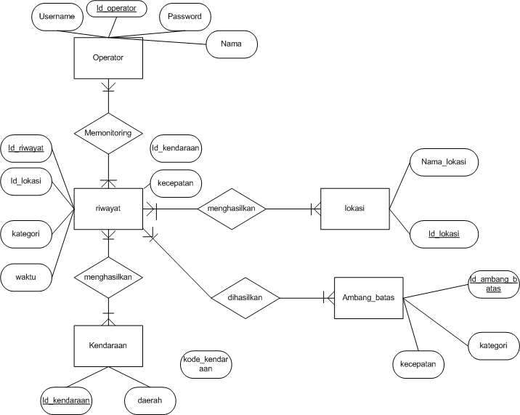

Gambar 6 ERD

### Operator

Table 2 Operator

|  |  |  |  |  |  |
| --- | --- | --- | --- | --- | --- |
| **Nama** | **Representasi** | **Unit** | **Presisi** | **Range** | **Nilai Default** |
| Id_operator | Teks dan angka | - | Maksimal 20 karakter | A-Z dan Angka | - |
| Nama | Teks | - | Maksimal 20 karakter | A-Z | - |
| Username | Teks | - | Maksimal 50 Karakter | A-Z dan Angka | - |
| Password | Teks dan Angka | - | Minimal 8 Karakter | A-Z dan Angka | - |

### Kendaraan

Table 3 Kendaraan

|  |  |  |  |  |  |
| --- | --- | --- | --- | --- | --- |
| **Nama** | **Representasi** | **Unit** | **Presisi** | **Range** | **Nilai Default** |
| ID Kendaraan | Teks dan Angka | - | Maksimal 9 Karakter | A-Z dan Angka | - |
| Kode kendaraan | Teks dan angka | - | Maksimal 20 karakter | A-Z dan Angka | - |
| Daerah | Teks | - | Maksimal 20 karakter | A-Z | - |

### Lokasi

Table 5 Lokasi

|  |  |  |  |  |  |
| --- | --- | --- | --- | --- | --- |
| **Nama** | **Representasi** | **Unit** | **Presisi** | **Range** | **Nilai Default** |
| Id_Lokasi | Teks dan Angka | - | Maksimal 9 Karakter | A-Z dan Angka | - |
| Nama_lokasi | Teks | - | Maksikal 50 karakter | A-Z | - |

### Ambang_batas

|  |  |  |  |  |  |
| --- | --- | --- | --- | --- | --- |
| **Nama** | **Representasi** | **Unit** | **Presisi** | **Range** | **Nilai Default** |
| Id_ambang_batas | Angka | - | Maksimal 2 karakter | angka | Auto Incerement |
| Kecepatan | Angka | - | Maksimal 2 karakter | Angka | - |
| Kategori | Teks | - | Maksimal 20karakter | A-Z | - |

### Riwayat

|  |  |  |  |  |  |
| --- | --- | --- | --- | --- | --- |
| **Nama** | **Representasi** | **Unit** | **Presisi** | **Range** | **Nilai Default** |
| Id_riwayat | Angka | - | Maksimal 2 karakter | angka | Auto Incerement |
| Kecepatan | Angka | - | Maksimal 2 karakter | Angka | - |
| Kategori | Teks | - | Maksimal 20karakter | A-Z | - |
| Waktu | Angka | - | - | Angka | - |

## Deskripsi Kebutuhan Non Fungsional

### Performansi

* Pengguna : ~10 *users/sec*
* *Web traffic: ~1 MB/pages*
* *Min Latency:* ~50ms
* *Max Latency*: ~500ms

### Batasan Memori

Untuk dapat melakukan MKK, jumlah memori primer yang direkomendasikan sebesar 2 GB dan kapasistas penyimpanan adalah 10 GB. Semakin besar media penyimpanan semakakin baik karena dapat mendukung system MKK ini.

### Modus Operasi

Level operator dapat melihat data dari system MKK dan dapat menerima data dari system.

### Kebutuhan Adaptasi Lokasi

Perangkat lunak mempunya kebutuhan adaptasi lokasi berupa jalan raya yang hanya bisa dilalu oleh satu kendaraan dikarenakan system akan tidak efektif jika dilewati lebih dari satu kendaraan

## Atribut Kualitas Perangkat Lunak

### Kehandalan *(reliability)*

Sistem Sistem Informasi Penggajian Karyawan ini dapat digunakan selama 1 X 24 jam, dengan dukungan sistem operasi Windows yang memiliki stabilitas yang tinggi.

### Ketersediaan *(Availability)*

Sistem MKK ini dapat digunakan selama tidak mengaami kendala

### Keamanan (*Security*)

Keamanan system ini belum menggunakan keamanan yang memadai hanya sebagai web monitoring mungkin dapat ditambhakan fungsi login

### *Maintainability*

System ini tidak memerlukan perawatan khusus.

### *Portability*

Sistem MKK ini bersifat tidak portable karena hanya lokasi jalan tertentu saja yang terdapat alat MKK ini.

## Batasan Perancangan

Sistem MKK ini akan di implementasikan pada system operasi windows menggunakan databse MYSQL

# Matriks Kerunutan

Table 4 Kerunutan

|  |  |
| --- | --- |
| [SKPL-MKK.M.001] | Daftar, berisi halaman untuk masuk ke website |
| [SKPL-MKK.M.002] | Verifikasi login, berupa username dan password untuk mengakses halaman utam |
| [SKPL-MKK.M.003] | Menampilkan halaman Beranda. Menampilkan halaman utama Monitoring Kecepatan. |
| [SKPL-MKK.M.004] | Menampilkan Halaman Data, menampilkan halaman data dan berisi tabel-tabel. |
| [SKPL-MKK.M.005] | Menampilkan Tabel kendaraan, menginputkan jenis kendaraan sebagai data ketika digenerate. |
| [SKPL-MKK.M.006] | Menampilkan Tabel Lokasi, menginputkan tabel kendaraan sebagai data ketika digenerate. |
| [SKPL-MKK.M.007] | Menampilkan Halaman Monitor, berisi halaman monitoring yang berisi data generate dan grafik |
| [SKPL-MKK.M.008] | Menampilkan generate, berisi data generate berupa kecepatan dan statusnya |
| [SKPL-MKK.M.009] | Menampikan grafik, grafik berdasarkan data dari data yang sudah di generate |